五年级数学下册
《奇数偶数知识点》寒假提前预习
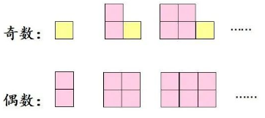

319+534=853 奇数十偶数=奇数
533+319=852 奇数+奇数=偶数
534+320=854 偶数+偶数=偶数
规律：同奇偶加减必得偶数，异奇偶加减必得奇数。

9-7=2 奇数一奇数=偶数
20-12=8 偶数一偶数=偶数
11-8=3 奇数一偶数=奇数
20-11=9 偶数一奇数=奇数

5X8=40 7X8=56 奇数X偶数=偶数
5X7=35 7X9=63 奇数X奇数=奇数
8X12=96 8X20=160 偶数X偶数=偶数

